全国2011年4月自学考试高等数学(一)试题

课程代码:00020
一、单项选择题(本大题共5小题，每小题2分，共10分)
在每小题列出的四个备选项中只有一个是符合题目要求的，请将其代码填写在题后的括号内。错选、多选或未选均无分。
1.设函数f(x)=lg₂x,则f(x) + f(y)= ( )
A.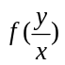 B. f(x-y) C. f(x+y) D. f(xy)
2.设函数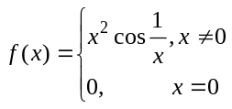,则下列结论正确的是( )
A.f ’(0)=-1 B. f ’(0)=0 C. f ’(0)=1 D. f ’(0)不存在
3.曲线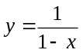的渐近线的条数是( )
A.0 B.1 C.2 D.3
4.已知f(x)是2^{x}的一个原函数,且f(0)=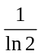,则f(x)=( )
A.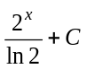(C是任意常数) B.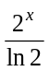 C.2^{x}ln2+C(C是任意常数) D.2^{x}ln2
5.设二元函数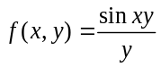,则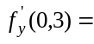( )
A.0 B.1 C.2 D.3
二、填空题(本大题共10小题，每小题3分，共30分)
请在每小题的空格中填上正确答案。错填、不填均无分。
6.函数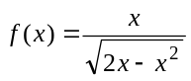的定义域是_________.
7.函数f(x)=ln(x²-2x+1)的间断点的个数为_________.
8.设函数y=xsinx²,则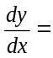_________.
9.函数f(x)=2 x³-3 x²-12x+2的单调减少区间是_________.
10.某厂生产某种产品x个单位时的总成本函数为C(x)=100+x+x²,则在x=10时的边际成本为_________.
11.曲线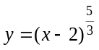的拐点是 _________.
12.不定积分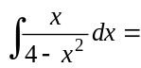_________.
13.已知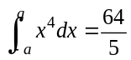,则a_________.
14.设函数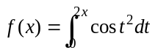,则f ’(2)=_________.
15.设二元函数z=sinxy,则全微分dz=_________.
三、计算题(一)(本大题共5小题，每小题5分，共25分)
16.试确定常数a的值,使得函数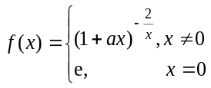在点x=0处连续.
17.求曲线y=e^{x}+xcos3x在点(0,1)处的切线方程.
18.求极限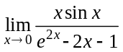.
19.求微分方程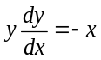满足初始条件y|_{x=1}=4的特解.
20.设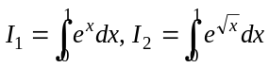,,试比较I₁与I₂的大小.
四、计算题(二)(本大题共3小题，每小题7分，共21分)
21.设函数f(x)=xarcsin2x,求二阶导数f”(0).
22.求曲线y=3-x²与直线y=2x所围区域的面积A.
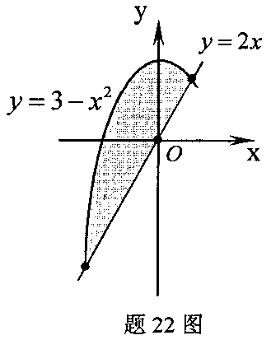
23.计算二重积分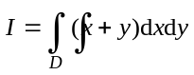,其中积分区域D是由曲线x²+y²=1与x轴所围的下半圆.
五、应用题 (本题9分)
24.设某厂某产品的需求函数为Q=116-2P,其中P(万元)为每吨产品的销售价格,Q(吨)为需求量.若生产该产品的固定成本为100(万元),且每多生产一吨产品,成本增加2(万元).在产销平衡的情况下
(1)求收益R与销售价格P的函数关系R(P);
(2)求成本C与销售价格P的函数关系C(P);
(3)试问如何定价,才能使工厂获得的利润最大?最大利润是多少?
六、证明题 (本题5分)
25.设函数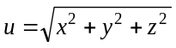,证明

